VIIKKO-OHJELMA 48
MA 27.11. | TI 28.11. | KE 29.11. | TO 30.11. | PE 1.12.
ISOT ULPUKAT
LAULUHETKI | KYNTTILÄ-  ASKARTELU | LEIKKI,  SUUJUMPPA | OMAN KIRJAN  PÄIVÄ,  HALINALLE-KERHO | PIKKUJOULUT  (ULKONA SÄÄN SALLIESSA!)
PIKKU-ULPUKAT
LAULUHETKI | LEIKKI | KYNTTILÄ-  ASKARTELU | OMAN KIRJAN  PÄIVÄ | PIKKUJOULUT  (ULKONA SÄÄN SALLIESSA!)
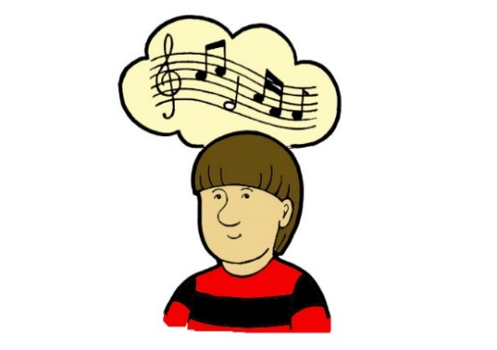TORSTAIKSI LAPSI VOI TUODA KOTOA OMAN LEMPIKIRJANSA 